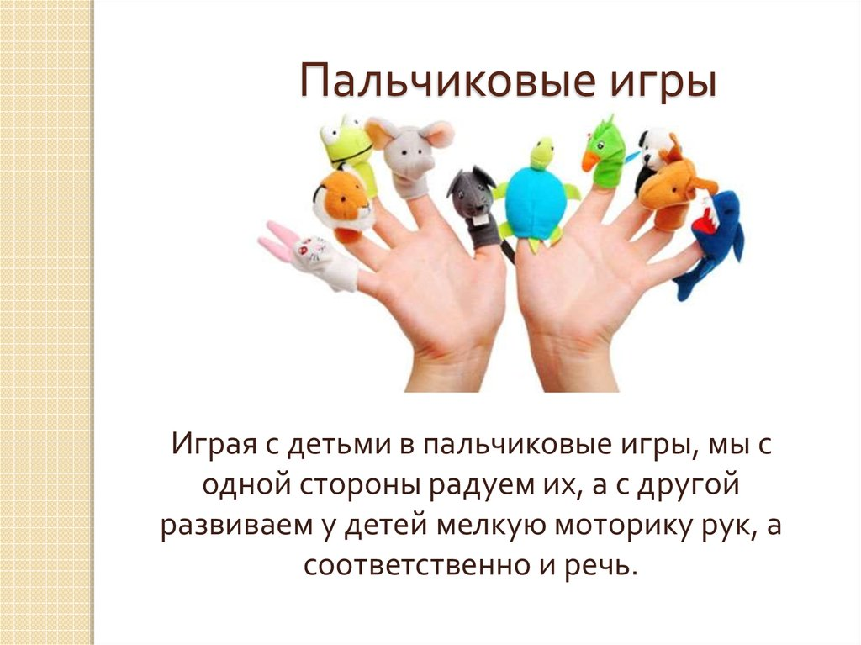

«Пальчиковая гимнастика для малышей».
У дошкольников имеющих несложные, но стойкие нарушения опорно-двигательного аппарата, чаще всего, сопутствующими нарушениями являются несформированность компонентов речевой системы и развитие моторных функций пальцев рук. Ученые в середине прошлого века пришли к выводу, что речевые области головного мозга человека формируются под влиянием импульсов от пальцев рук. И поэтому тренировка пальцев через определенные зоны в коре головного мозга стимулируют подвижность органов артикуляции, делая речь ребенка более четкой и правильной.
Упражнения пальчиковой гимнастики носит игровой характер и оказывает положительное влияние на детский организм:
- способствуют тренировке подвижности центральной нервной системы;
- развивают внимание, память и воображение;
- способствует развитию речи;
- создают положительный эмоциональный настрой;
- снимают психоэмоциональное напряжение.
С помощью пальчиковых игр можно не только развивать мелкую моторику рук детей и речь, но это и прекрасное средство, чтобы разнообразить совместный досуг взрослых и детей.
Уважаемые родители помните:
- Начинать пальчиковые игры надо с разминки пальцев: сгибания и разгибания. Можно использовать для этого упражнения резиновые игрушки с пищалками или мячик с шипами «ежик».
- Выполняя упражнение, сначала нужно объяснить, как выполняется то или иное упражнение, показать позу пальцев и кисти.
- Постепенно от показа отказываются, остаются только словесные указания.
- Если ребенок действует неправильно, надо снова показать ему верную позу.
- Сначала все упражнения выполняются медленно.
- Если ребенок не может самостоятельно принять позу и выполнить требуемое движение, надо взять его руку в свою и действовать вместе с ним.
- Эти упражнения можно выполнять сначала правой, а потом левой рукой
- Заниматься с детьми нужно регулярно и систематически
Вот некоторые игры, в которые вы можете поиграть с детьми дома или в дороге, они потребует минимального количества времени и не потребуют дополнительных атрибутов.

Капуста

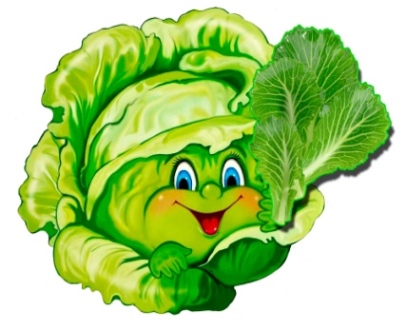
Мы капусту рубим-рубим,
-Движения прямыми ладонями вверх-вниз.
Мы капусту солим-солим,
Пальцы вложить в щепотку. Посолить
Мы капусту трем-трем,
-Потереть кулак одной руки о кулак другой.
Мы капусту жмем-жмем,
-Сжимать и разжимать кулаки
А потом, а потом
Мы капусту в рот кладем.
Ам!
-Поочередно подносить ко рту сложенные щепоткой пальцы правой и левой

Пальчики в лесу

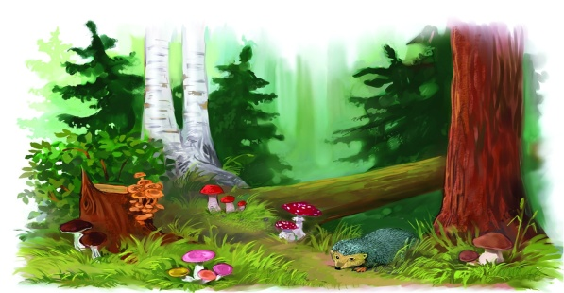
Раз, два, три, четыре, пять.
-В соответствии с текстом поочередно разжимать сжатые в кулак пальцы.
Вышли пальчики гулять.
-Сжать пальцы в кулак и разжать их.
Этот пальчик гриб нашел,
Это пальчик чистить стал,
Этот резал,
Этот ел,
Ну, а этот все глядел.
-Большой палец отогнуть, остальные сжаты в кулак. В соответствии с текстом поочередно разгибать пальцы.

Апельсин
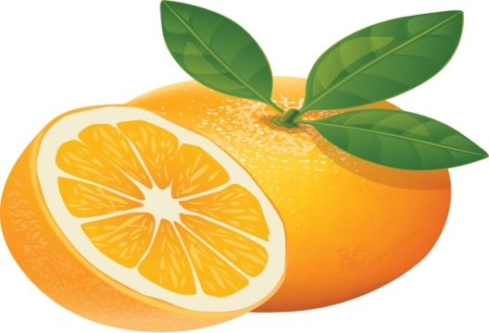
Мы делили апельсин
-левая рука в кулачке, правая её обхватывает
Много нас – а он – один
Эта долька – для ежа
Эта долька – для чижа
Эта долька – для котят
Эта долька - для утят
Эта долька - для бобра
А для волка – кожура!
-правой рукой поочередно разжимаем пальчики на левой руке
-встряхиваем обе кисти

Большая стирка

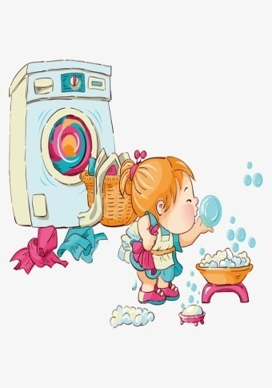
Буду маме помогать,
Буду сам белье стирать
(трем пальчиками друг о друга имитируя стирку)
Мылом мылю я носки (провести кулачком по ладошке)
Крепко трутся кулачки
(трем кулачками друг о друга)
Сполосну носки я ловко
(двигать кистями рук вправо-влево)
И повешу на веревку
(поднять руки вверх кисти согнуть имитация вывешивания носков)

ЗАМОК
На двери висит замок.
Пальцы в замочек, слегка покачивать
Никто открыть его не мог
«замочком» вперед - назад
Мы замочек повертели,
Пальцы остаются сомкнуты, крутятся круговыми движениями
Мы замочек покрутили
Постучали, и открыли!
Показать ладошки.

Желаю успехов!

